История праздника
23 февраля - один из немногих дней в календаре, когда сильная половина человечества получает законное право принимать от женщин поздравления, благодарность и, конечно, подарки.
Принято было считать, что 23 февраля 1918 года отряды Красной гвардии одержали свои первые победы под Псковом и Нарвой над регулярными войсками кайзеровской Германии. Вот эти первые победы и стали «днем рождения Красной Армии». В 1922 году эта дата была официально объявлена Днем Красной Армии. С 1946 г. он стал называться День Советской Армии и Военно-Морского флота. А 10 февраля 1995 г. был принят федеральный закон "О днях воинской славы (победных днях) России", в котором этот день назван так: "23 февраля - День победы Красной Армии над кайзеровскими войсками Германии (1918) - День защитников Отечества.
Сейчас этот праздник называется Днем Защитников Отечества. 23 февраля поздравляют пап, дедушек, братьев, всех тех, кто служил или служит в рядах Российской армии. Что наши дети знают об этом празднике? Они знают ровно столько, сколько мы, взрослые им расскажем об этом. Для некоторых людей праздник 23 февраля остался днем мужчин, которые служат в армии или в каких-либо силовых структурах. Тем не менее, большинство россиян склонны рассматривать День защитника Отечества не столько, как годовщину великой победы или День Рождения Красной Армии, сколько, как День настоящих мужчин. Защитников в самом широком смысле этого слова.
Что рассказать ребёнку про 23 февраля?
Детям дошкольного возраста надо рассказать о празднике как можно более доступно. В принципе, любую историю можно адаптировать для ребенка. Начните с истории возникновения праздника. О том, что давным-давно, (даты можете не называть, все равно дети через пять минут забудут сложные цифры) в этот день, нашей большой стране понадобилось создать армию, чтобы победить врагов, которые напали на нас.
Можете использовать солдатиков, например, чтобы дети вас лучше поняли. И 23 февраля стали отмечать как День рождения Красной Армии. Теперь этот день называют День защитника Отечества. Рассказать детям о том что еть такая профессия – Родину защищать.
В этом возрасте ребенок уже знакомится с такими понятиями как «война», «армия», понимает, чем различаются рода войск. Именно на армии нужно делать акцент, обсуждая с ребенком этот праздник. Расскажите ему о том, что у каждого государства есть армия, которая защищает его границы и не позволяет никому обидеть наших граждан.
В армии служат сильные и храбрые воины, но в нашей стране каждого мужчину могут призвать в армию, если страна будет в опасности. Обсудите с ребенком, какие это могут быть опасности – это хороший повод побеседовать о нашей истории, как минимум – о Великой Отечественной войне.
Отталкивайтесь от интересов ребенка. Если у него есть игрушечные солдатики – разыграйте вместе с ним сражение. Если он обладатель целой коллекции машинок - добавьте к ней игрушечный танк и самолет. Непоседе, который не сидит ни минуты на месте, можно устроить урок строевого шага. Маленькому знайке можно подобрать иллюстрированные книги по истории.
В этот праздник мы поздравляем пап, дедушек, братиков, или просто мальчиков, как наших защитников. День защитника Отечества - праздник серьезный. Это подходящий повод рассказать детям, что значит быть смелым, благородным, мужественным и отважным.
В преддверии 23 февраля, как никогда, актуальны стихи про папу.
Стихи на день папы можно рассказать в детском саду или дома, написать в открытке или прочитать стих на 23 февраля папе наизусть в личном поздравлении.

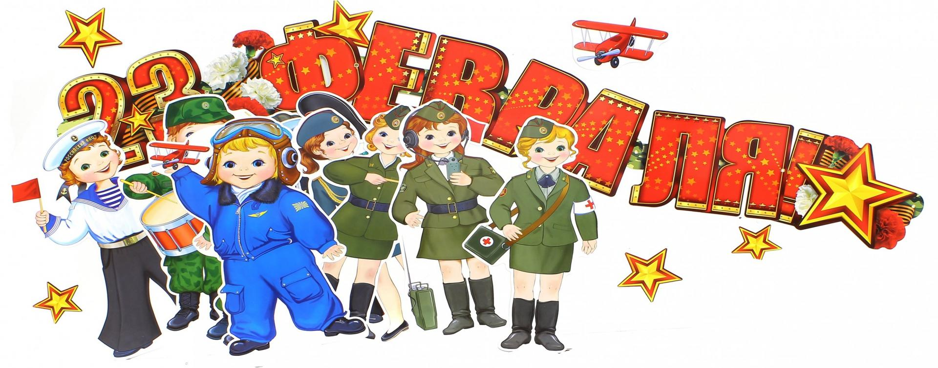
ПАПЕ.
У меня есть папа!
Спросите, какой он?
Самый сильный папа,
Самый храбрый воин!
Добрый. Умный самый.
Как не похвалиться!
Папой только с мамой
Можно поделиться.
У меня есть папа!
Всё равно, какой он!
Лучший в мире папа,
Потому что мой он!

23 ФЕВРАЛЯ — КРАСНЫЙ ДЕНЬ КАЛЕНДАРЯ!
23 февраля — красный день календаря!
В этот день отца и деда
Поздравляет вся семья!
Мы с сестрёнкой от себя,
Нарисуем им коня!
По бумаге конь наш скачет
Звонко сбруею звеня!
Ну а бабушка и мама
Испекут для них пирог,
И положат внутрь сладкий
И рассыпчатый творог!
Мы за этим пирогом
Праздник славно проведём!
Праздник важный, настоящий
Праздник нужный — День мужской!
ДЕДУШКЕ.
Дедушка служил во флоте.
Был мой дедушка-моряк.
Все команды дед мой знает.
Он служил не просто так!
И свою тельняшку дед мой
Мне показывал не раз!
Обещаю, что исполню
Деда моего наказ.
Подрасту ещё немножко,
И во флот пойду служить.
Вот, друзья, что это значит -
С дедом-моряком дружить!

Подготовила воспитатель:
Агафонова Л.М.

